_________________________________________________________________________________________________________________
ירושלים כ"ז בחשוון, התשע"ז
28 בנובמבר 2016
365/2016
האוכלוסייה ממוצא אתיופי בישראל - לקט נתונים לרגל חג הסיגד
The Ethiopian Population in Israel
- בסוף שנת 2015 מנתה האוכלוסייה ממוצא אתיופי בישראל 141.2 אלף תושבים. כ-85.7 אלף ילידי אתיופיה ו-55.5 אלף ילידי ישראל שאביהם נולד באתיופיה.
- בשנת 2015 הגיעו לישראל 91 עולים מאתיופיה. זהו המספר הנמוך ביותר של עולים מאתיופיה מאז שנת 2000, ופחות ממחצית ממספר העולים שהגיעו בשנה הקודמת (213 עולים).
- מרבית האוכלוסייה ממוצא אתיופי מתגוררת בשני מחוזות עיקריים: מחוז המרכז (כ-38%) ומחוז הדרום (כ-24%). בסוף שנת 2015, מבין היישובים העירוניים גודל האוכלוסייה ממוצא אתיופי הגבוה ביותר היה בנתניה (כ-11.4 אלף איש), ואילו אחוז האתיופים הגבוה ביותר מכלל אוכלוסיית היישוב, היה בקרית מלאכי (16.8%).
- בני האוכלוסייה ממוצא אתיופי נישאים בגיל מבוגר יותר בהשוואה לכלל האוכלוסייה היהודית.
- 90% מהנישאים ממוצא אתיופי נישאו לבן/בת זוג מאותו המוצא, גברים יותר מנשים (95% ו-87%, בהתאמה).
- שיעור הגירושין בקרב האוכלוסייה ממוצא אתיופי גבוה בהשוואה לשיעור הגירושין באוכלוסייה היהודית (16 מכל אלף נשואים, לעומת 9 מכל אלף בקרב כלל היהודים).
- אחוז המשפחות החד-הוריות בקרב המשפחות האתיופיות גבוה במיוחד, כ-29%, יותר מפי שניים מאחוז המשפחות החד הוריות בכלל הארץ ובקרב המשפחות היהודיות והאחרות.
- לידות חי - בשנת 2015 נולדו 3,348 תינוקות לנשים ממוצא אתיופי. באותה שנה, היה מספר הילדים הממוצע שאישה ממוצא אתיופי צפויה ללדת במהלך חייה 2.8 ילדים.
- בשנת הלימודים תשע"ה (2014/15) למדו בפיקוח הממלכתי-דתי 48.4% מהתלמידים ממוצא אתיופי (חינוך יסודי ועל-יסודי). שיעור זה נמצא במגמת ירידה בעשור האחרון (לעומת 58.4% בשנת הלימודים תשס"ה).
- שיעור הניגשים לבחינות הבגרות מבין תלמידי כיתות יב יוצאי אתיופיה הגיע ב-2015 ל-89%, לעומת 94% בקרב כלל החינוך העברי.
- בשנת תשע"ה ובמעבר לתשע"ו אחוז הנשירה בקרב תלמידים יוצאי אתיופיה נמוך במעט מזה של כלל תלמידי החינוך העברי: 1.21% לעומת 1.40% בכלל החינוך העברי.
- ההוצאה הממוצעת לתצרוכת במשקי בית של יוצאי אתיופיה, שבהם ראש משק הבית או אחד מהוריו נולדו באתיופיה, מסתכמת ב- 10,238 ₪ בחודש לעומת 15,407 ₪ בכלל משקי הבית, ומהווה 34% פחות מהממוצע בכלל האוכלוסייה.

להודעה נוספת לרגל חג הסיגד בנושא: האוכלוסייה ממוצא אתיופי בהשכלה הגבוהה
אוכלוסייה
בסוף שנת 2015 מנתה האוכלוסייה ממוצא אתיופי בישראל 141.2 אלף תושבים, כ-85.7 אלף ילידי אתיופיה ו55.5 אלף ילידי ישראל שאביהם נולד באתיופיה.
העלייה לישראל
בשנת 2015 הגיעו לישראל 91 עולים מאתיופיה בלבד. זהו המספר הנמוך ביותר של עולים מאתיופיה מאז שנת 2000, ופחות ממחצית ממספר העולים שהגיעו בשנה הקודמת (213 עולים). מחצית מהעולים היו נקבות ומחציתם זכרים. הגיל החציוני של העולים ב- 2015 עמד על 23.8 שנים, בהשוואה ל- 21.2 שנים בשנת 2014.
מבנה גילים
מבנה הגילים של האוכלוסייה ממוצא אתיופי בישראל מושפע מהרכב האוכלוסייה: כ-61% הם עולים וכ-39% ילידי ישראל (שאביהם נולד באתיופיה) והן מעיתוי העלייה וממספר העולים. מרבית העולים הגיעו בשני גלי עלייה מרכזיים הגל הראשון בשנות ה-80 ("מבצע משה") והגל השני בשנות ה-90 ("מבצע שלמה"), בשנים האחרונות הצטמצמה העלייה מאתיופיה.
בסוף שנת 2015 הגיע חלקם של הילדים בני 14-0 ממוצא אתיופי לכ-28% מאוכלוסייה זו (מתוכם: כ-84% ילידי ישראל – ראו אזור מוצלל בתרשים 1). אחוז בני 65+ בקרב האוכלוסייה ממוצא אתיופי הגיע לכ-6% (כ-100% ילידי חו"ל).

תרשים 1 - האוכלוסייה ממוצא אתיופי לפי גיל, 2015, מספרים מוחלטים

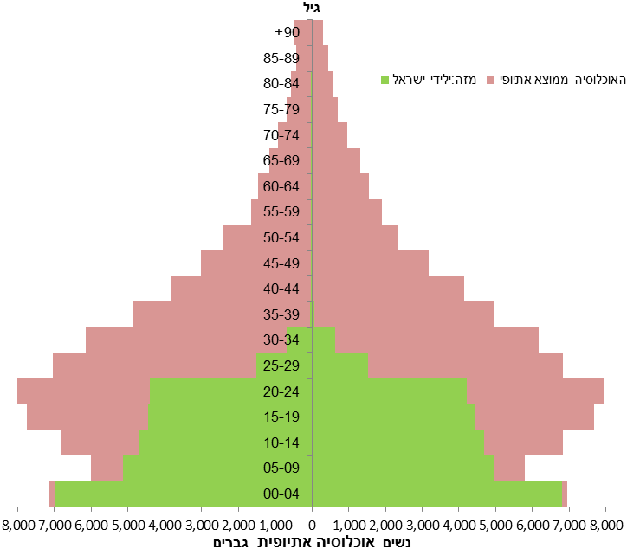
לנתוני התרשים
תפרוסת גאוגרפית
מרבית האוכלוסייה ממוצא אתיופי מתגוררת בשני מחוזות: מחוז המרכז (כ-38%) ומחוז הדרום ( כ-24%).
בסוף שנת 2015, מבין היישובים העירוניים גודל האוכלוסייה ממוצא אתיופי הגבוה ביותר היה בנתניה (כ-11.4 אלף איש).
אחוז האוכלוסייה ממוצא אתיופי מסה"כ האוכלוסייה בקריית מלאכי הוא הגבוה ביותר (כ-17%).

תרשים 2 - האוכלוסייה ממוצא אתיופי לפי מחוזות , 2015, באחוזים
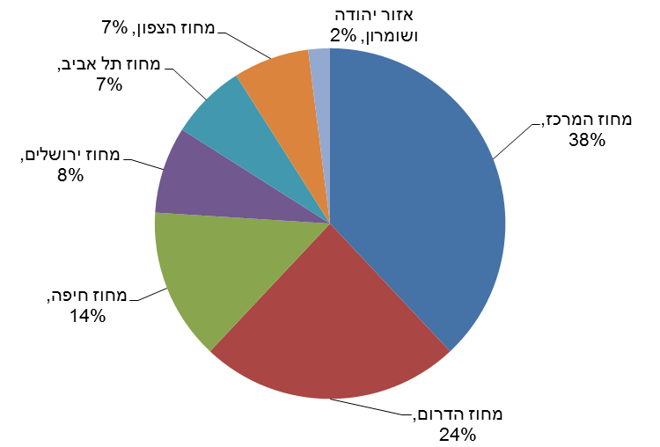
לנתוני התרשים

לוח א - האוכלוסייה ממוצא אתיופי בסוף שנת 2015 ביישובים עיקריים (1)
שם היישוב | סה"כ אוכלוסייה  ביישוב  (אלפים) | סה"כ אוכלוסייה  ממוצא אתיופי ביישוב (אלפים) | אחוז האוכלוסייה ממוצא אתיופי מסה"כ האוכלוסייה ביישוב
נתניה | 207.9 | 11.4 | 5.5
ראשון לציון | 244.0 | 8.0 | 3.3
באר שבע | 203.6 | 7.3 | 3.6
אשדוד | 220.2 | 7.1 | 3.2
רחובות | 132.7 | 7.1 | 5.3
פתח תקווה | 231.0 | 6.8 | 3.0
אשקלון | 130.7 | 6.4 | 4.9
ירושלים | 865.7 | 5.9 | 0.7
חדרה | 88.8 | 5.5 | 6.2
חיפה | 278.9 | 5.3 | 1.9
קריית גת | 51.5 | 4.5 | 8.7
רמלה | 73.7 | 4.0 | 5.5
בית שמש | 103.9 | 3.8 | 3.6
לוד | 72.8 | 3.7 | 5.1
קריית מלאכי | 21.6 | 3.6 | 16.8
עפולה | 44.9 | 3.5 | 7.7
יבנה | 42.3 | 3.1 | 7.3
תל אביב-יפו | 432.9 | 2.6 | 0.6
בת ים | 128.9 | 2.4 | 1.9
- יישובים שבהם 2,000 תושבים ממוצא אתיופי ויותר.
נישואין וגירושין 2014
במהלך השנה נישאו בישראל 819 חתנים ו-896 כלות ממוצא אתיופי, 94% מהם נישאו לראשונה.

לוח ב - נישאים ממוצא אתיופיה ב-2014
מספרים מוחלטים
 | חתנים | כלות
סה"כ נישאים ממוצא אתיופי | 819 | 896
ילידי אתיופיה - סה"כ | 735 | 735
מתוכם: עלו עד 1990 | 105 | 75
עולי 1990+ | 630 | 660
ילידי ישראל, שאביהם נולד באתיופיה | 84 | 161

90% מהנישאים ממוצא אתיופי נישאו לבן/בת זוג מאותו המוצא, גברים יותר מנשים (95% ו-87%, בהתאמה).
בני האוכלוסייה ממוצא אתיופי נישאים בגיל מבוגר יותר בהשוואה לכלל האוכלוסייה היהודית. הגיל החציוני בנישואין ראשונים בקרב גברים ממוצא אתיופי עמד בשנת 2014 על 28.8 שנים (גבוה ב-1.1 שנים בהשוואה לחתנים היהודים). בקרב נשים ממוצא אתיופי עמד הגיל החציוני על 25.9 בנישואין ראשונים (גבוה ב-0.2 שנים בהשוואה לכלות היהודיות).
פער הגילים בנישואין ראשונים בין הגבר לאישה בקרב הנישאים ממוצא אתיופי (כ-2.9 שנים) גבוה מהפער בקרב כלל היהודים (כשנתיים).

במהלך 2014 התגרשו 298 גברים ו-314 נשים ממוצא אתיופי.
שיעור הגירושין בקרב האוכלוסייה ממוצא אתיופי גבוה בהשוואה לשיעור הגירושין באוכלוסייה היהודית. כ-16 מכל 1,000 הנשואים התגרשו, לעומת כ-9 ל-1,000 הנשואים בקרב כלל היהודים.

לידות חי
בשנת 2015 נולדו 3,348 תינוקות לנשים ממוצא אתיופי . באותה שנה, היה מספר הילדים הממוצע שאישה ממוצא אתיופי צפויה ללדת במהלך חייה 2.8 ילדים, נמוך יותר בהשוואה ל-3.0 ילדים בקרב אוכלוסיית היהודיות והאחרות.

משקי בית של יוצאי אתיופיה
משקי בית
מספר משקי הבית הממוצע של יוצאי אתיופיה בישראל לשנים 2015-2013 הנו 35.4 אלף משקי בית, כ-1.5% מכלל משקי הבית בישראל וכ-1.7% ממשקי הבית היהודיים והאחרים.
בדומה לכלל האוכלוסייה היהודית כ-83% ממשקי הבית של יוצאי אתיופיה הם משקי בית משפחתיים, מתוכם כ-77% של משפחה אחת בלבד.
גודל משק הבית הממוצע 4.0 נפשות, גבוה בהשוואה לכלל האוכלוסייה (3.3) וכן בהשוואה למשקי הבית היהודיים והאחרים (3.1).
משפחות
בישראל כ-30 אלף משפחות אתיופיות. יותר ממחצית מהמשפחות הן בעלות מבנה מסורתי, הכולל זוג עם ילדים (כ-60%).
בקרב המשפחות של יוצאי אתיופיה נמצא האחוז הנמוך ביותר של זוגות ללא ילדים כ-9%, בהשוואה לאחוז הארצי כ-24% ולמשפחות היהודיות והאחרות כ-27%.
אחוז המשפחות החד הוריות בקרב המשפחות האתיופיות גבוה במיוחד, כ-29%, יותר מפי שניים מאחוז המשפחות החד הוריות בכלל הארץ ובקרב המשפחות היהודיות והאחרות.

תלמידים במערכת החינוך

- בחינוך היסודי והעל-יסודי למדו בשנת הלימודים תשע"ה (2014/15) 33,923 תלמידים ממוצא אתיופי, שהם כ-2.8% מכלל התלמידים בחינוך העברי.
- בשנת הלימודים תשע"ה 35.3% מכלל התלמידים ממוצא אתיופי היו ילידי אתיופיה (והיתר ילידי ישראל שאביהם יליד אתיופיה), לעומת 48.8% בשנת הלימודים תשס"ה (2004/5).
- בשנת הלימודים תשע"ה (2014/15) למדו בפיקוח הממלכתי-דתי 48.4% מהתלמידים ממוצא אתיופי (חינוך יסודי ועל-יסודי). שיעור זה נמצא במגמת ירידה בעשור האחרון (לעומת 58.4% בשנת הלימודים תשס"ה). במקביל גדל אחוז התלמידים הלומדים בפיקוח הממלכתי ל-47.8% לעומת 39.9% בשנת הלימודים תשס"ה, ובפיקוח החרדי ל-3.8%, יותר מפי שניים לעומת 1.7% בשנת הלימודים תשס"ה (תרשים 1).
- מתוך התלמידים ילידי אתיופיה בחינוך היסודי, 65.9% למדו בתשע"ה בפיקוח הממלכתי-דתי, לעומת 43.1% מקרב התלמידים ילידי ישראל שאביהם יליד אתיופיה (תרשים 2).
- בקרב תלמידי החטיבה העליונה ממוצא אתיופי, 51.7% (58.2% מתוך הבנים ו-45.4% מהבנות) למדו בנתיב הטכנולוגי/מקצועי (כולל חקלאי) לעומת 35.1% בקרב תלמידי החינוך העברי שאינם ממוצא אתיופי (33.4% מהבנים ו-37% מהבנות).

תרשים 3. תלמידים ממוצא אתיופי לפי פיקוח בשנים נבחרות

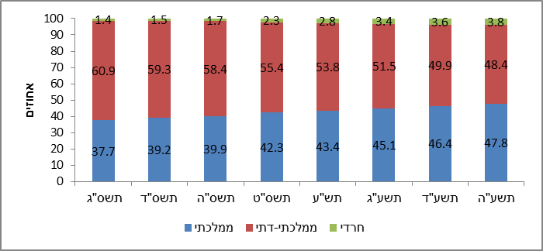
לנתוני התרשים

תרשים 4. תלמידים ממוצא אתיופי לפי מקום לידה ופיקוח (חינוך יסודי) בשנת הלימודים תשע"ה 2014/15
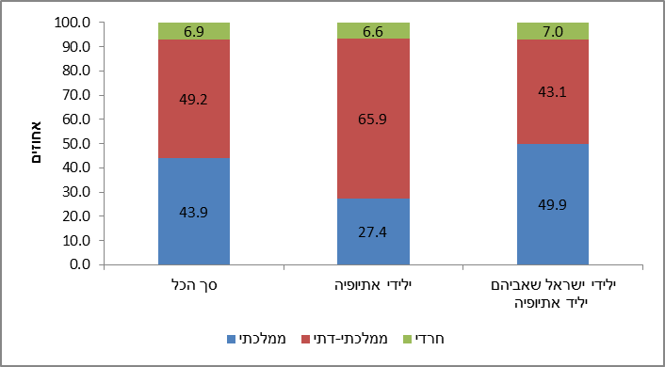
** מוצא אתיופי: יליד אתיופיה או יליד ישראל שאביהם יליד אתיופיה
לנתוני התרשים

נבחנים בבחינות הבגרות
- בשנת הלימודים תשע"ה (2014/15) ניגשו לבחינות הבגרות כ-2600 תלמידים בכיתות יב ממוצא אתיופי (ילידי אתיופיה או שאביהם יליד אתיופיה).
- שיעור הניגשים לבחינות הבגרות מבין תלמידי כיתות יב יוצאי אתיופיה הגיע ב-2015 ל-89%, לעומת 94% בקרב כלל החינוך העברי. שיעורי הזכאות של יוצאי אתיופיה נמוכים יותר: 54% לעומת 76% בהתאמה. שיעור בעלי תעודת בגרות העומדת בדרישות הסף של האוניברסיטאות עמד על כשליש מבין התלמידים יוצאי אתיופיה (30%) לעומת שיעור של 65% מבין כלל תלמידי החינוך העברי.
- שיעור הזכאות לבגרות בקרב יוצאי אתיופיה אשר למדו במוסדות של פיקוח מנהל חינוך דתי הגיע ל-59%, לעומת 49% בקרב אלו אשר למדו במוסדות של הפיקוח הכללי. גם שיעורי העומדים בדרישות הסף של האוניברסיטאות היו גבוהים יותר בפיקוח מנהל חינוך דתי לעומת הפיקוח הכללי: 33% ו-26%, בהתאמה.
- משקלם היחסי של בני הדור השני – ילידי ישראל שאביהם יליד אתיופיה – הגיע ב-2015 ל-54% מכלל תלמידי כיתות יב ממוצא אתיופי. שיעורי הזכאים לתעודת בגרות מבין יוצאי אתיופיה עמדו על 56% בקרב ילידי אתיופיה ועל 52% בקרב הדור השני. ואולם, שיעור הזכאים שעמדו בדרישות הסף של האוניברסיטאות בקרב התלמידים ממוצא אתיופי, והם המועמדים הפוטנציאליים להמשך לימודים במוסדות להשכלה גבוהה, היה גבוה יותר בקרב בני הדור השני והגיע ל-33%, לעומת 26% בקרב אלו אשר נולדו באתיופיה.

נשירת תלמידים
- בשנת תשע"ה ובמעבר לתשע"ו אחוז הנשירה בקרב תלמידים יוצאי אתיופיה נמוך במעט מזה של כלל תלמידי החינוך העברי: 1.21% מתוך כ-34 אלף תלמידים יוצאי אתיופיה שהתחילו ללמוד בכיתות א-יב בבתי ספר שבפיקוח משרד החינוך בשנת הלימוד תשע"ה נשרו במהלך אותה שנה או במעבר לתשע"ו, לעומת 1.40% בכלל החינוך העברי.
- אחוז הנושרים בבתי הספר היסודיים נמוך במיוחד בקרב יוצאי אתיופיה – רק 0.20% מהם נושרים, זאת לעומת 0.67% נשירה בכלל תלמידי החינוך העברי בכיתות אלה.
- מתוך 380 תלמידים ממוצא אתיופי שנשרו מכיתות ז-יב מבתי ספר שבפיקוח משרד החינוך, 34.21% עברו ללמוד במסגרות לימוד פורמליות אחרות (בתי ספר שבפיקוח משרד הכלכלה או ישיבות גבוהות).

לוח ג. נשירת תלמידים בתשע"ה ובמעבר לתשע"ו – מוצא אתיופי מול חינוך עברי
כיתות ומין | בקרב תלמידים בחינוך העברי |  |  | בקרב תלמידים מארץ מוצא - אתיופיה
כיתות ומין | התחילו ללמוד בבתי ספר שבפיקוח משרד החינוך, בתחילת תשע"ה | אחוז נשירה |  | התחילו ללמוד בבתי ספר שבפיקוח משרד החינוך, בתחילת תשע"ה | אחוז נשירה
כיתות ומין | התחילו ללמוד בבתי ספר שבפיקוח משרד החינוך, בתחילת תשע"ה | אחוז התלמידים שנשרו מבתי ספר של משרד החינוך  (נשירה ברוטו) | אחוז התלמידים שנשרו מבתי ספר של משרד החינוך ולא עברו ללמוד במוסדות לימוד פורמליים אחרים (נשירה נטו) | התחילו ללמוד בבתי ספר שבפיקוח משרד החינוך, בתחילת תשע"ה | אחוז התלמידים שנשרו מבתי ספר של משרד החינוך  (נשירה ברוטו) | אחוז התלמידים שנשרו מבתי ספר של משרד החינוך ולא עברו ללמוד במוסדות לימוד פורמליים אחרים  (נשירה נטו)
סך הכל | 1,231,362 | 1.40 | 1.06 | 34,087 | 1.21 | 0.82
בנים | 628,599 | 1.92 | 1.34 | 16,966 | 1.82 | 1.18
בנות | 602,763 | 0.82 | 0.76 | 17,121 | 0.60 | 0.47
כיתות א-ו | 658,869 | 0.67 | 0.67 | 15,450 | 0.20 | 0.20
כיתות ז-יב | 572,493 | 2.24 | 1.50 | 18,637 | 2.04 | 1.34

ספורטאים פעילים לשנת תשע"ה
- בשנת תשע"ה (2014/15) היו 1,492 ספורטאים פעילים ממוצא אתיופי. הספורטאים הפעילים ממוצא אתיופי מהווים כ-1.5% מכלל הספורטאים הפעילים, אחוז דומה לאחוז בשנה הקודמת (1.6%).
- אחוז הנשים מכלל הספורטאים ממוצא אתיופי הוא 7.6%, אחוז נמוך בהשוואה לאחוז הספורטאיות מכלל אוכלוסיית הספורטאים הפעילים - 19.2%.
- 87.1% מכלל הספורטאים ממוצא אתיופי מתאמנים בענפים הקבוצתיים, והיתר (12.9%) בענפים אישיים.
- ענפי הספורט השכיחים שבהם משתתפים ספורטאים ממוצא אתיופי הם: כדורגל (1,154 ספורטאים, שהם 3.7% מכלל הספורטאים בענף זה), אתלטיקה (121 ספורטאים, המהווים 10.4% מכלל הספורטאים בענף האתלטיקה) וכדורסל (80 ספורטאים, המהווים 0.4% מכלל הספורטאים בענף זה).
- רובם הגדול (77.3%) של הספורטאים ממוצא אתיופי עוסקים בכדורגל, לעומת 31.2% ספורטאים העוסקים בכדורגל מכלל אוכלוסיית הספורטאים הפעילים.
- קבוצת הגיל הנפוצה בקרב ספורטאים ממוצא אתיופי היא 12-17 (ראו תרשים 3).

תרשים 5. אחוז הספורטאים ממוצא אתיופי לפי קבוצות גיל, תשע"ה
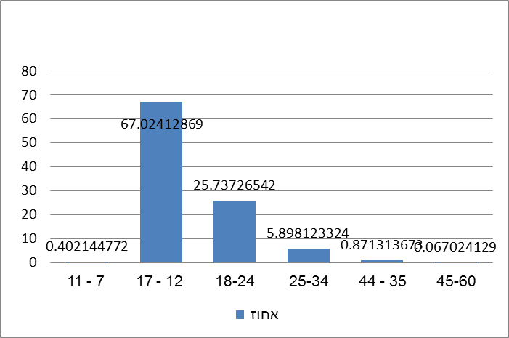
לנתוני התרשים

השכלה גבוהה
בשנת תשע"ו (2015/16) למדו 2,966 סטודנטים יוצאי אתיופיה, במוסדות להשכלה גבוהה בישראל.
87.1% מכלל הסטודנטים שמוצאם מאתיופיה למדו לתואר ראשון, 12.0% למדו לתואר שני, 0.6% למדו לתואר שלישי ו-0.3% למדו לקראת תעודה אקדמית.

לימודי תואר ראשון
בתשע"ו (2015/16) למדו 2,583 סטודנטים ממוצא אתיופי לקראת תואר ראשון. רובם למדו במכללות האקדמיות (55%), שליש מהם לערך למדו באוניברסיטאות (32%) ו-13% מהם למדו במכללות האקדמיות לחינוך.
יותר משני שלישים (72.4%) מיוצאי אתיופיה שלמדו לתואר ראשון היו נשים וזאת לעומת 57.9% נשים בקרב כלל הסטודנטים לתואר ראשון.
סטודנטים יוצאי אתיופיה נטו ללמוד יותר את התחומים הבאים: מדעי החברה (26.1%), עסקים ומדעי הניהול (19.3%), חינוך והכשרה להוראה (18.2%). למעשה, הלימודים בתחום מדעי החברה היו נפוצים יותר בקרב יוצאי אתיופיה מאשר בקרב כלל הסטודנטים לתואר ראשון (26.1% לעומת 18.4%, בהתאמה), וכך גם עסקים ומדעי הניהול (19.3% לעומת 10.6%, בהתאמה) וכן מקצועות העזר הרפואיים (8.8% לעומת 6.3%, בהתאמה). לעומת זאת, לימודי הנדסה ואדריכלות היו פחות שכיחים בקרב סטודנטים שמוצאם מאתיופיה מאשר כלל הסטודנטים לתואר ראשון (10.4% לעומת 17.6%, בהתאמה). הבדלים אלו התקיימו גם בתחומים נוספים, כמו למשל רפואה (0.3% לעומת 1.1%, בהתאמה), וכמו גם מדעי הטבע והמתמטיקה (4.2% לעומת 10.8%, בהתאמה).

לימודי תואר שני ושלישי
בתשע"ו (2015/16) למדו 357 סטודנטים ממוצא אתיופי לקראת תואר שני ו-19 לקראת תואר שלישי. בקרב הסטודנטים לתואר שני, 52% מהם למדו באוניברסיטאות, 39% למדו במכללות האקדמיות, ו-9% למדו במכללות האקדמיות לחינוך. 62.8% מיוצאי אתיופיה שלמדו לתואר שני היו נשים (60.4% בקרב כלל הסטודנטים לתואר שני).

נתונים מתוך סקר הוצאות משק הבית על האוכלוסייה האתיופית בישראל שנת 2015

ההוצאה הממוצעת לתצרוכת במשקי בית של יוצאי אתיופיה, שבהם ראש משק הבית או אחד מהוריו נולדו באתיופיה, מסתכמת ב- 10,238 ₪ בחודש לעומת 15,407 ₪ בכלל משקי הבית, ומהווה 34% פחות מהממוצע בכלל האוכלוסייה.
ההכנסה הכספית ברוטו למשק בית בקרב יוצאי אתיופיה הסתכמה ב- 12,568 ₪ לעומת 18,671 ₪ בכלל משקי הבית בכלל האוכלוסייה, ואילו ההוצאה הכספית עמדה על 8,522 ₪, לעומת 12,323 ₪ בכלל האוכלוסייה.
מספר הנפשות במשקי בית אתיופים עומד על 4.0 נפשות בממוצע ומספר המפרנסים במשקי בית אלו עומד על 2.0, לעומת 3.3 נפשות ו- 1.5 מפרנסים במשקי בית של כלל האוכלוסייה.

לוח ד. הוצאות חודשיות לתצרוכת לפי קבוצות ראשיות, במשקי בית אתיופים - 2015
 | כלל משקי הבית באוכלוסייה |  | משקי בית של יוצאי אתיופיה
מספר נפשות | 3.3 |  | 4.0
מספר מפרנסים | 1.5 |  | 2.0
 | שקלים חדשים
הכנסה כספית ברוטו למשק בית | 18,671 |  | 12,568
הכנסה כספית נטו למשק בית | 15,427 |  | 11,534
הוצאה כספית למשק בית | 12,323 |  | 8,522
 | הוצאה לתצרוכת בש"ח | הרכב ההוצאה באחוזים | הוצאה לתצרוכת בש"ח | הרכב ההוצאה באחוזים
הוצאות לתצרוכת - סך הכל | 15,407 | 100.0 | 10,238 | 100.0
מזון (ללא ירקות ופירות) | 2,032 | 13.2 | 1,616 | 15.8
ירקות ופירות | 485 | 3.1 | 270 | 2.6
דיור | 3,812 | 24.7 | 2,978 | 29.1
אחזקת הדירה ומשק הבית | 1,463 | 9.5 | 844 | 8.2
ריהוט וציוד לבית | 564 | 3.7 | 580 | 5.7
הלבשה והנעלה | 490 | 3.2 | 452 | 4.4
בריאות | 873 | 5.7 | 277 | 2.7
חינוך, תרבות ובידור | 1,818 | 11.8 | 1,064 | 10.4
תחבורה ותקשורת | 3,094 | 20.1 | 1,764 | 17.2
מוצרים ושירותים אחרים | 776 | 5.0 | 393 | 3.9

אחוז ההוצאה של יוצאי אתיופיה על סעיפי מזון (כולל פירות וירקות) ודיור גבוה יותר מכלל האוכלוסייה- 47.5% לעומת 41% בהתאמה, ואילו אחוז ההוצאה על בריאות אצל יוצאי אתיופיה נמוך מכלל האוכלוסייה (2.7% לעומת 5.7%, בהתאמה).
בבעלות על מוצרי תקשורת ישנם הבדלים בין משקי בית של יוצאי אתיופיה לבין משקי בית בכלל האוכלוסייה, כאשר בקרב יוצאי אתיופיה שיעור הבעלות על רוב המוצרים נמוך יותר בהשוואה למשקי בית בכלל האוכלוסייה, מלבד טלוויזיה 90.9% (לעומת 87.5% בכלל האוכלוסייה) וטלפון נייד בו אחוז הבעלות עומד על 100% (לעומת 96.9% בכלל האוכלוסייה).

תרשים 6. בעלות על מוצרי תקשורת במשקי בית אתיופים לעומת כלל האוכלוסייה, 2015

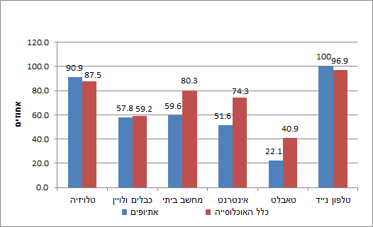
לנתוני התרשים

גם אחוזי הבעלות על מוצרים למטבח ולבית נמוכים יותר במשקי בית של יוצאי אתיופיה מכלל האוכלוסייה, מלבד בבעלות על תנור לבישול ואפיה (משולב).

תרשים 7. בעלות על מוצרי מטבח במשקי בית אתיופים לעומת כלל האוכלוסייה, 2015

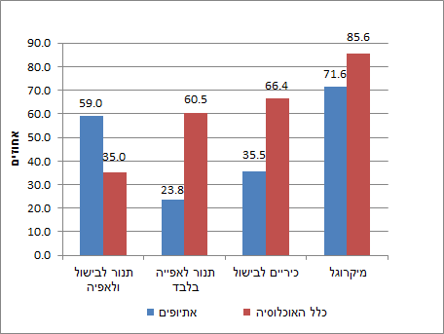
לנתוני התרשים

האוכלוסייה ממוצא אתיופי בישראל כוללת גם את ילידי ישראל שאביהם נולד באתיופיה.
הגיל החציוני - הגיל שמתחתיו מצויים מחצית הנישאים ומעליו המחצית השנייה.
מקור הנתונים הנו סקר כוח אדם. הנתונים עבור כלל האוכלוסייה ואוכלוסיית היהודים ואחרים הם לשנת 2015, הנתונים עבור האוכלוסייה האתיופית הנם ממוצע לשנים 2015-2013. האוכלוסייה לא כוללת מוסדות, קיבוצים, מעונות סטודנטים ואת הגרים מחוץ ליישובים (בדווים בדרום).
משק בית מוגדר כאדם אחד או קבוצת אנשים הגרים יחד בדירה אחת באופן קבוע ברוב ימות השבוע ויש להם תקציב הוצאות משותף למזון. משק בית יכול לכלול אנשים שאינם קרובי משפחה. משק בית של יוצאי אתיופיה נקבע כמשק בית שבו לפחות אחת מהנפשות בגיל 15 ומעלה היא ממוצא אתיופי, כלומר ילידת אתיופיה או אב יליד אתיופיה.
משק בית משפחתי הוא משק בית שיש בו לפחות משפחה אחת. משק בית משפחתי יכול לכלול: משפחה אחת, משפחה אחת עם אחרים או שתי משפחות ויותר.
משפחה (משפחה גרעינית) מוגדרת כשני אנשים או יותר במשק בית אחד הקשורים זה לזה כבעל ואישה, כהורה וילד, כזוג ללא נישואין, כסב ו/או סבתא ונכד(ללא הוריו), או כאחים (ללא בני זוג וללא ילדים משלהם). משפחה של יוצאי אתיופיה נקבעה כמשפחה שבה לפחות אחת מהנפשות בגיל 15 ומעלה היא ממוצא אתיופי כלומר ילידת אתיופיה או אב יליד אתיופיה.
כדי לאפשר השוואה תקפה בין יוצאי אתיופיה לכלל החינוך העברי, אוכלוסיית התלמידים בפרק הנבחנים בבחינות הבגרות אינה כוללת את תלמידי הפיקוח החרדי (הן בקרב יוצאי אתיופיה והן בכלל החינוך העברי).
תלמיד נושר - תלמיד נחשב לנושר אם עזב את הלימודים במהלך שנת הלימודים תשע"ה או במעבר לשנת הלימודים תשע"ו. לא הוגדרו כנושרים: תלמידים שעזבו את הלימודים במהלך שנת הלימודים תשע"ה אך חזרו בתשע"ו, תלמידים שעזבו לימודים ושהו בחו"ל לפחות 100 ימים ברצף וכן תלמידים שעברו מבית ספר אחד לאחר.
המספרים כוללים הן ספורטאים בענפים אישיים והן ספורטאים בענפים קבוצתיים.
ישנם שני קריטריונים המגדירים ספורטאי פעיל: השתתפות במינימום תחרויות וסף עליון של שנת לידה (מספר התחרויות וסף שנת הלידה מותנים בענף).
לא כולל האוניברסיטה הפתוחה.
החל משנת 2012 כולל מספר המפרנסים גם את החיילים בשירות סדיר.

